**Compte rendu de réunion avec Al Mada tenue le 01 mars 2023**

**Allotissement des sujets discutés**

**Plateforme de Business Intelligence & Analytics**

L’entreprise possède Microstrategy comme plateforme de Business Intelligence et Analytics, cette solution a été choisie pour des raisons de sécurité de la donnée.

Cet outil est placé dans la catégorie des « Niche Players » dans le Magic Quadrant GARTNER des plateformes de Business Intelligence et Analytics en 2022 :

“The Magic Quadrant report states that: “MicroStrategy excels at scalability, manageability, and security desired by IT.” Gartner notes that its unique Mode 1 reporting and Mode 2 analytical environment is a significant enabler for these strengths. Unfortunately, the market analyst cautions that a lack of surrounding data or application ecosystem and feature gaps within its augmented analytics capabilities hold back the MicroStrategy ABI platform.”

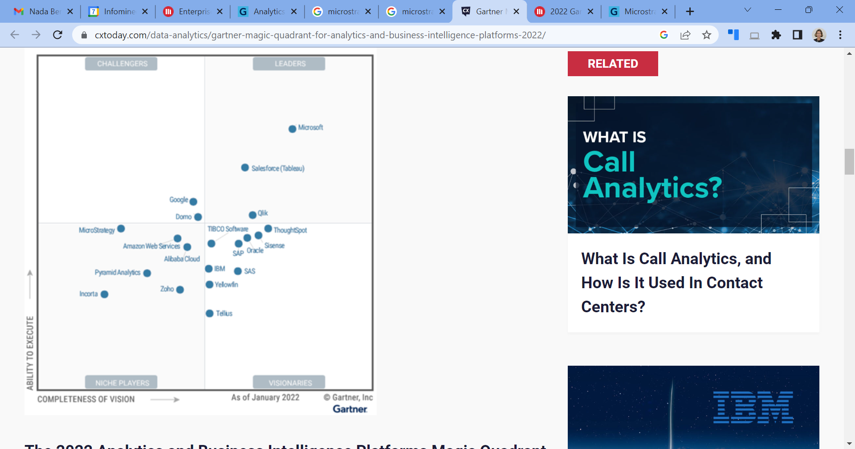

Le constat effectué par l’équipe Investissement sur la plateforme de tableaux de bord actuellement existante met en évidence trois problématiques clés qui limitent son utilisation :

* La rigidité de la solution en place limite la capacité de l'équipe à intégrer de nouveaux indicateurs.
* Le besoin croissant d'une actualisation plus fréquente des tableaux de bord est difficilement satisfait par la solution existante.
* La qualité moyenne de la donnée utilisée pour alimenter les tableaux de bord prédéfinis nuit à leur fiabilité et leur pertinence.

En conséquence, l'usage de cette solution par l'équipe Investissement diminue progressivement. Celle-ci privilégie dorénavant l'utilisation de multiples sources de données internes et externes pour la production de ses rapports.

Une discussion ultérieure devra avoir lieu avec l’équipe Ressource Humaine et IT afin d’avoir plus d’informations sur la donnée utilisée au niveau de la plateforme et sa mise à jour.

**Gestion de la collecte de donnée**

La gestion de la collecte de données est un enjeu clé pour l'équipe Investissement, qui joue un rôle à la fois de consommateur et de producteur de données. Afin de disposer d'une information fiable et pertinente dans des délais raisonnables, il est crucial de mettre en place un processus de collecte et de gestion de données robuste et efficace.

Cependant, en raison du nombre important d'entreprises détenues par le groupe, les sources et les formats de données sont multiples et hétérogènes. Il est donc impératif de revoir et de redéfinir le processus de collecte et de gestion de bout en bout, afin de garantir une qualité de données homogène et un accès rapide et sécurisé à l'information pertinente pour l'équipe Investissement.

Nous proposons d’accompagner l'équipe dans cette démarche, en mettant en place une méthodologie rigoureuse pour identifier les sources de données, les flux de données, les outils de collecte au besoin, ainsi que les processus de transformation et les moyens de stockage et d'accès à la donnée avec les équipes informatiques de l’entreprise.

Cette démarche doit également permettre d'homogénéiser les données provenant de sources multiples, afin de rationaliser la production de nouvelles sources de données auprès des participations. En effet, l'équipe Investissement doit être en mesure de solliciter les différentes entreprises détenues de manière raisonnée et efficiente, en leur fournissant des modèles pour la collecte de données clairs et structurés.

En identifiant les points de convergence et les divergences des données provenant des différentes sources et en proposant des solutions pour homogénéiser et structurer l'information les processus de collecte et de gestion de données seront ainsi optimisés.

**Contrôle de qualité et cohérence de la donnée**

Dans le cadre de la mise en place d'une solution de contrôle de qualité et de cohérence de la donnée, il est essentiel de mettre en œuvre un ensemble de règles de gestion rigoureuses lors de la collecte des données. Ces règles permettront de vérifier la véracité de la donnée envoyée et de détecter tout écart par rapport aux données précédemment reçues.

L'automatisation d'un processus de contrôle et de vérification de la qualité de la donnée est indispensable pour fournir à l'équipe Investissement des données exploitables et fiables. Cette automatisation devra couvrir l'ensemble des fichiers de données utilisés par l'équipe.

Pour être en mesure de réaliser cette automatisation de manière efficace, un ensemble de règles explicites sera fourni par l'équipe métier. Ces règles permettront d'assurer la cohérence et la fiabilité des données collectées, tout en garantissant la traçabilité des données reçues.

**Tableaux de bords Excel & Présentations Power Point**

Dans le cadre de l'optimisation de ses processus de reporting, l'équipe Investissement souhaite bénéficier d'un accompagnement pour la construction et l'automatisation de tableaux de bord sur Excel, ainsi que des présentations Power Point associées.

Les grandes étapes pour la création et l'automatisation de tableaux de bords sur Excel sont les suivantes :

* Identification des besoins et des objectifs de l'équipe Investissement en termes de tableaux de bords.
* Collecte des données nécessaires et mise en place d'un système de contrôle de la qualité de la donnée (identifiée majoritairement durant la partie Gestion de la collecte de données).
* Conception d'une structure de tableau de bord Excel répondant aux besoins identifiés.
* Automatisation des processus de mise à jour et de rafraîchissement des données dans les tableaux de bord Excel.
* Formation des utilisateurs à l'utilisation des tableaux de bord Excel automatisés ainsi qu'à l'ajout de modifications.

A ces étapes devront se rajouter les étapes pour le rafraichissement automatique des présentations power point y attenant, la méthodologie à choisir sera identifiée après les ateliers de spécifications du besoin et peuvent inclure l’utilisation de la technologie RPA (Robotic Process Automation).

**Exploration et récupération d'informations à partir de la base de données des procès-verbaux des conseils d'administration**

Dans le cadre des requêtes soumises à l’équipe Investissement, il a été identifié une partie de recherche d'informations relative aux procès-verbaux des conseils d'administration des entreprises dans lesquelles le groupe détient des participations.

Ces recherches sont actuellement chronophages en raison de la multitude de procès-verbaux historisés pour chaque participation, et de l'absence de précision quant à la période de temps dans laquelle les recherches doivent être effectuées.

Nous pouvons mettre en place des méthodes de recherche avancées et innovantes pour extraire rapidement les informations pertinentes. En effet, un modèle de traitement automatique du langage naturel (NLP) peut être utilisé pour effectuer des recherches dans les procès-verbaux des conseils d'administration en initiant des recherches par mot-clé, en identifiant les termes clés associés à une question ou à un sujet spécifique, ainsi que des recherches par personne qui s'est exprimée lors de la réunion, en identifiant les parties prenantes et en analysant leur contribution lors de la réunion.

En effet, les modèles NLP sont capables de traiter de grandes quantités de texte et de comprendre le sens et le contexte des mots et des phrases. Les modèles NLP peuvent être entraînés à reconnaître des entités nommées telles que les noms des personnes présentes lors de la réunion, les dates, les termes financiers, etc.

**Gestion du Workflow des demandes effectuées à l’équipe Investissement**

Une des missions de l’équipe Investissement est de répondre aux demandes formulées par les autres entités de l'entreprise. Afin d'assurer un traitement efficace et rapide de ces demandes, l’équipe doit gérer différents obstacles tels que la recherche d'informations, la demande de données auprès des participations ou encore la nécessité d'obtenir des précisions de la part de l'entité émettrice de la demande qui retardent le traitement de la requête.

Afin d’améliorer la gestion de workflow et de mieux suivre l'avancement des réponses aux différentes requêtes, l’équipe souhaiterait mettre en place un outil de gestion sous forme de ticket. Pour répondre à ce besoin, nous conseillons l'achat d'un outil existant qui pourra ensuite être paramétré pour répondre aux besoins spécifiques de l’entité. Cette solution permettrait d’identifier les goulots d’étranglement et de garantir une meilleure efficacité dans la gestion des workflows, tout en étant intégré aux outils de messagerie instantanée.